2020年苏教版数学二年级下册重难点题型同步训练
第二章《时、分、秒》
章节常考题集锦
一、单选题
1.（2020二上·镇原期末）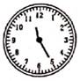过10分是（ ）。
A. 11：25 B. 11：35 C. 11：40
【答案】 B
【解析】【解答】11时25分+10分=11时35分。
故答案为：B。
【分析】钟面被12个数字平均分成12大格，分针走过每个大格是5分钟，分针经过几个大格，就走了几个5分钟，时针走1大格是1时，时针走1大格，分针正好走60小格，也就是60分，据此写出钟面上的时刻，然后用钟面上的时刻+经过的时间=后来的时刻，据此列式解答。
2.（2019二上·龙湾期末）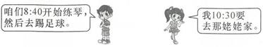
他们可能有什么时间踢足球?（ ）
A. 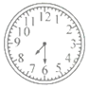 B. 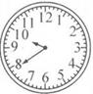 C. 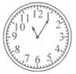
【答案】 B
【解析】【解答】解：A项的时间为7：30，还未开始，B项的时间为9：40，有可能，C项时间为11：05，一个小朋友已经去姥姥家了，故仅B项符合要求。
故答案为：B。
【分析】因为他们在8：40开始练琴，然后踢足球，所以踢足球的之间一定是在8：40之后，而小女孩说她在10：30要去姥姥家，踢足球的之间一定是在10：30之前。所以他们踢足球的时间是在8：40~10：30之间，据此选出合适的时间即可。
3.（2019三上·苍溪期中）钟面上的时针在数字“2”和“3”之间，分针指向“7”，秒针指向“1”，这时是（ ）
A. 2时7分1秒 B. 3时35分5秒 C. 2时35分5秒
【答案】 C
【解析】【解答】解：钟面上这时是2时35分5秒。
故答案为：C。
【分析】钟面上时针指在两个数字之间，那么选较小的数作为小时数；
钟面上，分针指向几，分钟数就是（几×5）分钟，秒针指向几，秒针数就是（几×5）秒。
4.（2019二上·黄岩期末）丽丽画画的时间可能是（ ）。
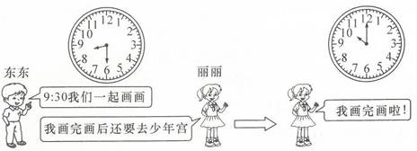
A. 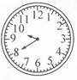 B. 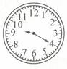 C. 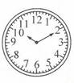
【答案】 A
【解析】【解答】解：两人从9：30开始画画，丽丽10：00就画完了，A为9：40，B为9：20，C为10：10，所以只有A在9：30~10：00这个时间段内。
故答案为：A。
【分析】只需要判断出哪个钟表上的时间是在9：30到10：00之间即可确定这个钟表就是丽丽画的。
二、判断题
5.（2018三上·抚宁期中）小丽50米跑的成绩是10分．（ ）
【答案】 错误
【解析】【解答】解：小丽50米跑的成绩是10秒。
故答案为：错误。
【分析】在50米的跑步比赛中，10秒即可。
6.分针从一个数字走到下一个数字是5分钟．
【答案】正确
【解析】【解答】根据分析可知，分针从一个数字走到下一个数字是5分钟，此题说法正确.
故答案为：正确.
【分析】钟面被12个数字平均分成12个大格，时针走一个大格是1小时，分针走一个大格是5分钟，据此判断.
7.小明从家里走到学校大约需要15秒。
【答案】错误
【解析】【解答】1秒走一步，一步0.5米，15秒走15×0.5=7.5（米），小明家到学校不可能这么近，本题错。
故答案为：错误
【分析】小明从家里走到学校大约需要的时间一般用分钟表示。
8.（2019三上·微山期中）2时=200分。（ ）
【答案】 错误
【解析】【解答】60×2=120（分）
故答案为：错误。
【分析】1时=60分，2时就是2个60分为120分。
9.（2020二上·镇原期末）时针从3走到6，走了3时。（ ）
【答案】 正确
【解析】【解答】 时针从3走到6，走了3时，原题说法正确。
故答案为：正确。
【分析】钟面被12个数字平均分成12大格，分针走过每个大格是5分钟，分针经过几个大格，就走了几个5分钟，时针走1大格是1时，时针走1大格，分针正好走60小格，也就是60分；钟面上有60个小格，分针走1小格是1分，据此解答。
10.（2020三上·即墨期末）6时30分，时针和分针都指着6。（ ）
【答案】 错误
【解析】【解答】解：6时30分，分针都指着6，时针指向6和7中间。
故答案为：错误。
【分析】钟面上，时针走一大格表示一小时，分针走一大格表示5分钟；分钟数超过0时，时针会指在两个数字之间。
11.（2019三上·东莞期中）秒针从6走到12，经过的时间是6秒。
【答案】 错误
【解析】【解答】解：秒针从6走到12，经过的时间是6×5=30秒。
故答案为：错误。
【分析】钟面上，秒针走一大格表示5秒，秒针从6走到12走了12-6=6大格，所以经过的时间是6×5=30秒。
12.（2019三上·京山期中）分针从数字3走到数字6，经过的时间是15分。
【答案】 正确
【解析】【解答】分针从数字3走到数字6，共走了3个大格，5×3=15，经过的时间是15分。原题说法正确。
故答案为：正确。
【分析】分针走一个大格是5分，分针走的大格数×5=经过的时间，据此判断即可。
13.判断正误．
小云从一楼到二楼用了9秒，照这样的速度，他从一楼走到六楼要用54秒．
【答案】错误
三、填空题
14.（2019一上·富阳期末）看钟面，填一填。
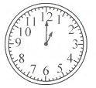
上边钟面上是________时；再过2时是________时。
【答案】 1；3
【解析】【解答】解：时针指向1，钟面上是1时，再过2时是3时。
故答案为：1；3。
【分析】分针指向12，那么时针指向几就是几时。再过2时就是用原来的时刻加上2。
15.有些钟面上有3根指针，它们分别是________、________、________，其中走得最快的是________。
【答案】 时针；分针；秒针；秒针
【解析】【解答】 有些钟面上有3根指针，它们分别是时针、分针、秒针，其中走得最快的是秒针。
故答案为：时针；分针；秒针；秒针。
【分析】此题主要考查了钟面的认识，有些钟面上有3根指针，它们分别是时针、分针、秒针，其中走得最快的是秒针，分针转一圈，时间一定是1小时，秒针转一圈，时间一定是1分钟，时针转一圈，时间一定是12小时，据此解答。
16.小明吃饭用了20________
【答案】分钟
【解析】【解答】此题考查时间单位的运用。应该是小明吃饭用了2０分钟
17.（2020一上·汕头期末）看钟表写时间。
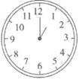 ________时
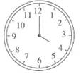________：________
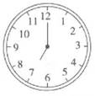过1时是________时
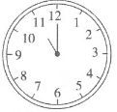前1时是________时
【答案】 1；4；00；8；10
【解析】【解答】观察可得：
1时；
4：00 ；
过1时是8时；
前1时是10时。
故答案为：1；4；00；8；10。
【分析】钟面上，分针指向12，时针指向几，就是几时整，据此解答；要求过1时是几时，用加法计算，要求前1时是几时，用减法计算。
18.跳绳20下用了10________
【答案】秒
【解析】【解答】此题考查时间单位的运用。跳绳2０下用的时间很短，应该是10秒
19.（2018三上·湾里期中）小强7：10上学，他在路上用了20分钟，他到学校的时间是________；由于线路改造，翠岩路下午1：30～4：50停电，停电时间是________．
【答案】 7：30；3时20分
【解析】【解答】7时10分+20分=7时30分；
4时50分-1时30分=3时20分。
故答案为：7时30分；3时20分。
【分析】到校时间=上学时间+路上用的时间；
停电时间=停电结束时间-开始停电时间。
20.（2019二上·椒江期末）下图显示的时间是________，一刻就是15分，那么一刻后是________。
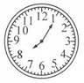
【答案】 8：05；8：20
【解析】【解答】解：下图显示的时间是8：05，一刻就是15分，那么一刻后是8：20。
故答案为：8：05；8：20。
【分析】时针刚超过8，分针指向1，是8：05；然后推算过15分后的时间即可。
21.（2020二上·汕头期末）看钟表，按要求写出时间。
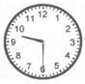 ________时________分
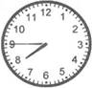________：________
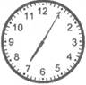过1小时是________
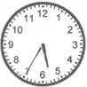过一刻是________
【答案】 9；30；7；45；8：05；5：50
【解析】【解答】 9时30分；
7：45；
过1小时是8：05；
过一刻是5：50。
故答案为：9；30；7；45；8：05；5：50。
【分析】钟面被12个数字平均分成12大格，分针走过每个大格是5分钟，分针经过几个大格，就走了几个5分钟；时针在哪两个数字之间，表示几时多，例如：时针在2与3之间，表示2时多，分针指向数字几，就是几个5分钟，据此写出钟面上的时刻；
要求过1小时是几时，用现在的时刻+1小时=过1小时后的时刻；
要求过一刻是几时，用现在的时刻+15分=过一刻的时间，据此计算。
22.填一填，你发现了什么规律?画出最后一个钟面的分针。
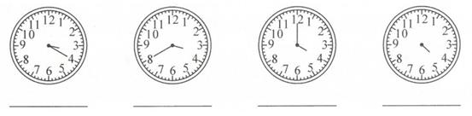
【答案】 解：规律：相邻两个钟面的时刻相差20分，如图：
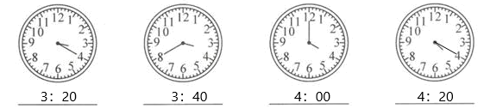
【解析】【分析】时针指向几或超过几，都表示几时，根据分针指向的数字确定分，每个数字表示5分。先确定前三个钟面的时刻，然后根据规律确定最后一个钟面的时刻。
四、综合题
23.（2018三上·肇庆月考）在横线里填上合适的时间单位．
烧开一壶水大约10________． 教室前面走到教室后面大约10________．
从一楼走到三楼大约1________． 每天睡觉的时间大约9________．
做一道应用题大约4________．
【答案】 分钟；秒；分钟；小时；分钟
【解析】【解答】烧开一壶水大约10分钟；教室前面走到教室后面大约10秒；
从一楼走到三楼大约1分钟；每天睡觉的时间大约9小时；
做一道应用题大约4分钟。
故答案为：分钟；秒；分钟；小时；分钟。
【分析】此题主要考查了时间单位的应用，常见的时间单位有时、分、秒，根据生活实际与数据大小，选择合适的单位。
24.给钟表画上指针。
（1）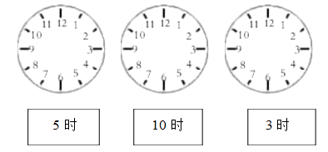
（2）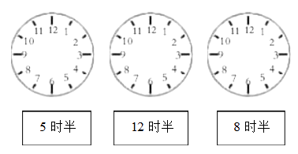
【答案】（1）解：如图：
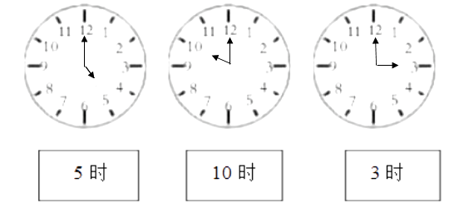
（2）解：如图：
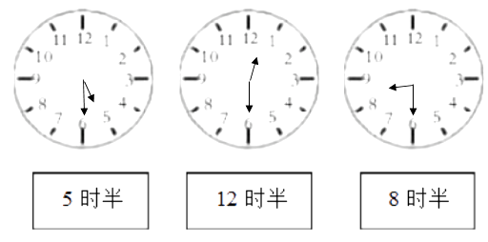
【解析】【分析】(1)都是整时，几时时针就指向几，分针指向12；(2)都是几时半，5时半，时针就指向5个6中间，分针指向6；按照这样的方法画出时针和分针即可。
25.我来算一算。
（1）从9：00到12：00，经过了________时。
（2）从11：00到1：00，经过了________时。
（3）10：20过15分是________时________分。
（4）从1：25过3小时是________时________分。
【答案】 （1）3
（2）2
（3）10；35
（4）4；25
【解析】【解答】解：（1）从9：00到12：00，经过了3时；
（2）从11：00到1：00，经过了2时；
（3）10：20过15分是10时35分；
（4）从1：25过3小时是4时25分。
故答案为：（1）3；（2）2；（3）10；35；（4）4；25。
【分析】（1）都是整时，把所在的时数相减即可确定经过的时数；
（2）11：00到12：00是1小时，12：00到1：00是1小时，共2小时；
（3）把分向后推算15分即可确定过15分的时刻；
（4）把时向后推算3小时即可确定过3小时的时刻。
26.（2020二上·景县期末）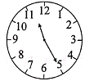
（1）写出钟面上的时间：________。
（2）过10分是________。
（3）分针再从7走到11，走了________分。
【答案】 （1）11：25（或11时25分）
（2）11：35（或11时35分）
（3）20
【解析】【解答】解：（1）钟面上的时间是：11：25，或11时25分；
（2）11时25分+10分=11时35分，所以过10分是11：35，或11时35分；
（3）分针再从7走到11，走了（11-7）×5=20分。
【分析】钟面上，时针走一大格表示1小时，分针走一小格表示5分钟，钟面上时针指在两个数字之间，那么就选较小的数作为小时数，分针指向几，分钟数就是几×5。

27.看一看，填一填。
李伯伯从天津坐火车去北京，火车19：45从天津开出，开车前5分钟停止检票。
（1）火车在晚上________时________分开车，在晚上________时________分停止检票。
（2）李伯伯从家到火车站检票口要15分，他最晚要在晚上________时________分从家里出发才不会误车。
【答案】（1）7；45；7；40
（2）7；25
【解析】【分析】（1）题中，19：45是晚上7时45分，开车前5分停止检票，所以在晚上7时45-5分=7时40分停止检票；（2）题中，李伯伯从家到火车站检票口要15分，开车前5分停止检票，所以他最晚要在晚上7时40分-15分=7时25分从家里出发才不会误车。
五、解答题
28.我9：05在家开始写作业，然后出去打球，12：00回家吃饭，我可能什么时间在打球，圈一圈。
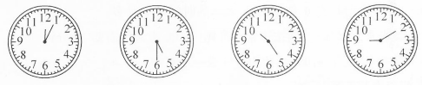
【答案】 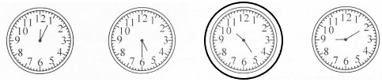
【解析】【解答】解：第三个钟面是10：25，这个时间段可能在打球，如图：
【分析】时针指向几或超过几，都表示几时，根据分针指向的数字确定分，每个数字表示5分。根据钟面上时针和分针的指向确定时刻，然后确定打球的时间。

29.（2019一上·商丘月考）最后一个钟面的时针应该指向几？分针应该指向几？画一画。
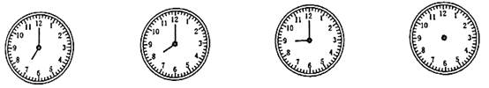
【答案】 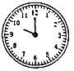
【解析】【分析】观察图可知，图1是7时，图2是8时，图3是9时，按此规律，图4是10时，时针指向10，分针指向12，据此作图。
30.（2020二上·镇原期末）周日，小美上午9：00开始写作业，然后整理房间，11：30去奶奶家。小美可能在什么时间整理房间？圈一圈。
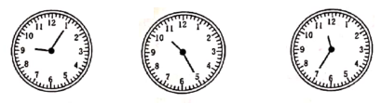
【答案】 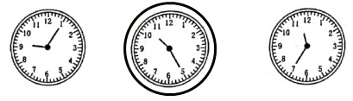
【解析】【分析】根据条件“小美上午9：00开始写作业，然后整理房间，11：30去奶奶家”可知，她整理房间的时间应该在9：00~11：30之间，对比三个钟面的时刻可知，第一个钟面9：05，这个时间应该是做作业，第三个钟面11：35已经从家里出发，不可能再整理房间，第二个钟面10：25符合实际情况，在整理房间，据此解答。
31.钟面上12个数的和是多少?你能在钟面上画两条线，把钟面分成三部分，使每一部分数字的个数相等，数字和也相等吗?
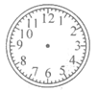
【答案】 解：1+2+3+…+12=78，12个数的和是78。
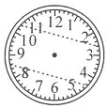
【解析】【分析】共12个数字，所以每部分有4个数字，12个数字的和是78，那么每部分的和就是26，这样根据数字特点确定三部分的划分方法并画出图形。
32.（2020二上·石碣镇期末）圈出小兔子拔萝卜的时间。
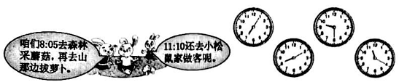
【答案】 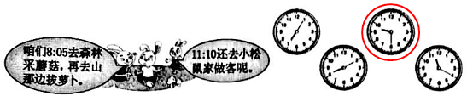
【解析】【分析】钟面被12个数字平均分成12大格，分针走过每个大格是5分钟，分针经过几个大格，就走了几个5分钟；时针在哪两个数字之间，表示几时多，例如：时针在2与3之间，表示2时多，分针指向数字几，就是几个5分钟，由此可知：9点半，时针在9和10中间，分针指向6，据此圈一圈。
六、连线题
33.（2020一上·石碣期末）快乐星期天。（连线）
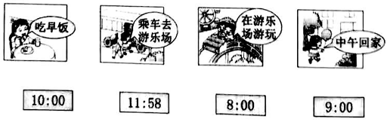
【答案】 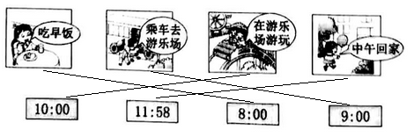
【解析】【分析】这些事发生的顺序是：吃早饭→乘车去游乐场→在游乐场游玩→中午回家，据此选择合适的时间即可。
34.下面是小刚周日下午的活动安排表。
时间 | 1：00～2：00 | 2：10～3：30 | 3：40～4：40 | 4：50～6：00
活动 | 午睡 | 写作业 | 看电视 | 踢足球
把时间和相应的活动连起来。
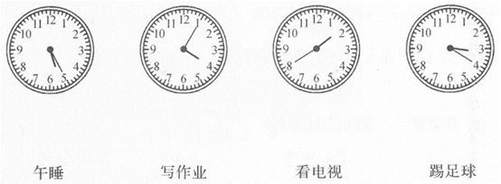
【答案】 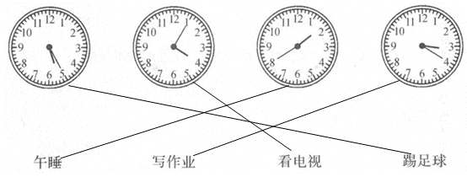

【解析】【分析】时针指向几或超过几，都表示几时，根据分针指向的数字确定分，每个数字表示5分。先确定钟面时间，然后确定相应的活动。
35.（2019一上·龙华期末）连一连。
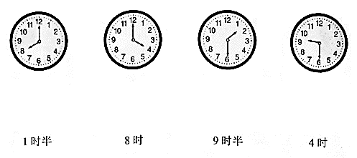
【答案】 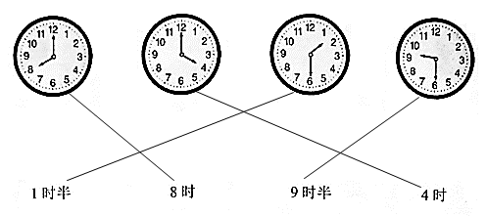
【解析】【分析】钟面上，分针指向12，时针指向几，就是几时整；分针指向6，时针指向两个数字之间，就是几时半；时针在两个数字之间，就表示几时多了，例如时针在2和3之间，表示2时多了，分针快指向12，时针快指向某个数字时，表示快几时了，据此解答。
36.（2020一上·石碣期末）认识时间，连一连。
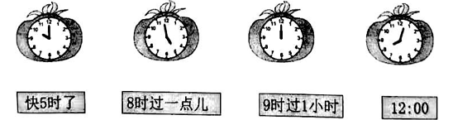
【答案】 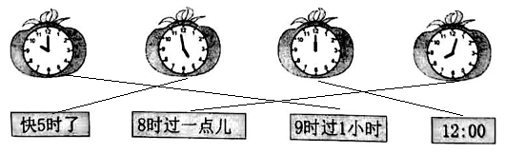
【解析】【分析】第一个钟表时针指向10，分针指向12，所以是10时，也就是9时过1小时；
第二个钟表中时针快指向5，分针快指向12，所以快到5时了；
第三个钟表时针和分针都指向12，说明是12时；
第四个钟表是时针刚过8，分针刚过12，所以是8时过一点儿。

